WYKŁAD ZE SKRAPLACZY TURBIN PAROWYCH CZ1.

VIII. Współczynniki wnikania ciepła dla kondensacji

Możemy wymienić kilka typów kondensacji
- kondensacja błonowa,
- kondensacja kroplowa.
Elementem, który decyduje o typie kondensacji są siły napięcia powierzchniowego. Napięcie powierzchniowe σ jest zdefiniowane jako siła działająca na jednostkę długości obwodu powierzchni cieczy w kierunku stycznym do powierzchni cieczy
i prostopadłym do obwodu. Przy dużej liczbie kropel powstających w procesie kondensacji następuje ich łączenie i kondensacja przybiera formę kondensacji błonowej. Spływ błonki jest w pierwszym momencie ruchem laminarnym który potem przechodzi w ruch turbulentny. Przy rosnących liczbach Reynoldsa może się w błonie spływającej pojawić ruch falowy jako niestabilność przepływu.
Proces kondensacji błonowej można przedstawić jak na rysunku poniżej.

Najważniejszym elementem jest spływ skroplin po ścianie w wyniku działania sił grawitacyjnych. W związku z tym grubość filmu jest zmienna wzdłuż osi x. Dość gruba warstwa filmu jest elementem dającym duże opory przepływu dla ciepła. Jeżeli siły napięcia powierzchniowego są duże wtedy film kondensującej się pary może zamienić się w krople. Jeżeli mamy do czynienia z kondensacją kroplową to mamy wtedy bardzo duże wartości współczynnika wnikania ciepła. Praktycznie
w spotykanych w technice przypadkach mamy do czynienia z kondensacją w postaci filmu tak jak przedstawiono na rysunku. Jeżeli ściana ma powierzchnię A, temperatura kondensatu na granicy para-kondensat wynosi T_{p} natomiast T_{s} temperatura ściany na granicy kondensat-ściana. Strumień ciepła przez kondensat może być zapisany jako:
Podstawową teorię dotyczącą opisu procesów przy kondensacji stworzył Nusselt. Jego model opisuje proces wymiany ciepła na pionowej ścianie w czasie kondensacji. Jak z rysunku widać grubość błony wzdłuż osi x jest zmienna. Od tej grubości błony jest zależna temperatura pary oraz ścianki i różnica pomiędzy nimi.
Wyprowadzona teoretycznie zależność pozwala opisać grubość błony kondensatu
w funkcji zmiennej x.
gdzie:
λ_{L} przewodność cieplna warstwy kondensatu,
μ_{L} współczynnik lepkości kondensatu,
ρ_{L} gęstość kondensatu,
T_{p} temperatura pary,
T_{s} temperatura ścianki,
g przyspieszenie ziemskie,
r ciepło parowania.
Ponieważ grubość zmienia się wzdłuż osi x to podstawiając :

Otrzymamy wzór opisujący współczynnik α jako funkcję x.
Dla płyty o wysokości h całkując można określić wartość średnią współczynnika wnikania ciepła α;
W podobny sposób oceniając grubość filmu można określić współczynniki dla pionowej rury na której zachodzi proces kondensacji. Współczynniki dla kondensacji na zewnątrz rury pionowej można zapisać w postaci:
Współczynniki dla kondensacji na zewnątrz rury poziomej można zapisać w postaci:
Jeżeli w przepływie mamy liczbę rzędów rur równą n to współczynniki wnikania ciepła dla kolejnych rzędów rur są różne. Średni współczynnik wnikania ciepła dla kolejnej rury może być określony z równania
Ta relacja daje bardzo dobre wyniki dla obszaru w którym spełniona jest relacja
Jeżeli przyjrzeć się relacjom podanym wyżej to nie ujmują one faktu działania pary na powstającą błonę kondensatu. Jeżeli uwzględnić ten efekt to element ρ_{L}² można zapisać inaczej jako ρ_{L}(ρ_{L}-ρ_{G}).
Drugim elementem który jest uproszczony w teorii Nusselta jest różnica entalpii pary
i kondensatu. Ponieważ mamy rozkład temperatur w filmie kondensatu więc różnica entalpii jest większa niż tylko ciepło parowania r. Z badań podanych przez Rohosenowa różnica entalpii może być określona jako
Wtedy równanie opisujące współczynnik α przyjmie postać:

Jeżeli dodatkowo mamy do czynienia z sytuacją gdy do rury dopływa przegrzana para to zmianę entalpii należy zapisać w formie:
Jeżeli zostanie z ciśnienia panującego w obszarze kondensacji wyznaczona temperatura nasycenia to ponieważ średnia temperatura kondensatu jest niższa mamy do czynienia z różnicą którą nazywamy przechłodzeniem kondensatu.

Osobnym problemem przy wyznaczaniu współczynników dla kondensacji jest obecność nie zmieniających fazy gazów takich jak np. powietrze. Konieczność przepływu pary przez warstwę gazu powoduje zmianę ciśnienia cząstkowego pary
w obszarze w którym następuje kondensacja. To w efekcie prowadzi do obniżenia temperatury na zewnętrznej powierzchni błony kondensatu. Różnicę pomiędzy ścianą a błoną kondensatu można zapisać w formie:
gdzie T_{I} – temperatura na błonie kondensatu, T_{s} – temperatura ścianki
α₀ – współczynnik dla gazu, α_{L} – współczynnik dla kondensatu, p - ciśnienie całkowite w mieszaninie, p_{I} –ciśnienie cząstkowe pary na granicy kondensacji, p_{G} – ciśnienie cząstkowe w przepływie.
Praktycznie dla laminarnej warstwy przyściennej współczynniki można wyznaczyć przyjmując relację pomiędzy liczbą Reynoldsa a Prandtla:
W przypadku gdy ta liczba Re > 350 mamy do czynienia z przepływem turbulentnym i wtedy liczbę Nusselta można wyznaczyć jako:
Inną relację podał w oparciu Blangetti:
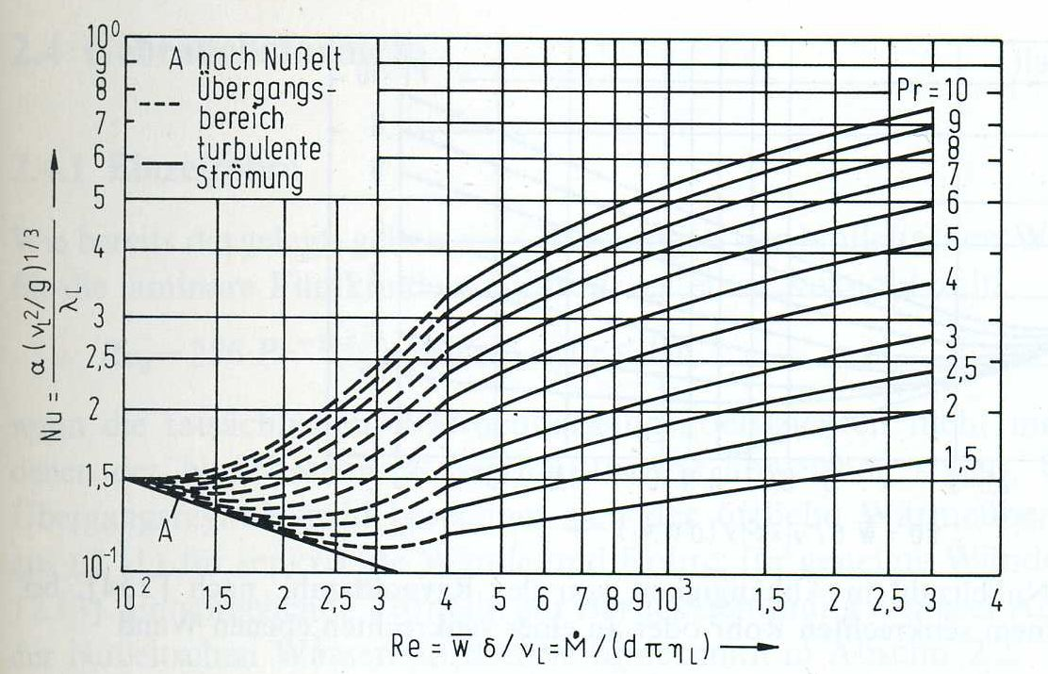
Podane zależności i rysunki dotyczą układu gdzie mamy do czynienia z pionową rurą.

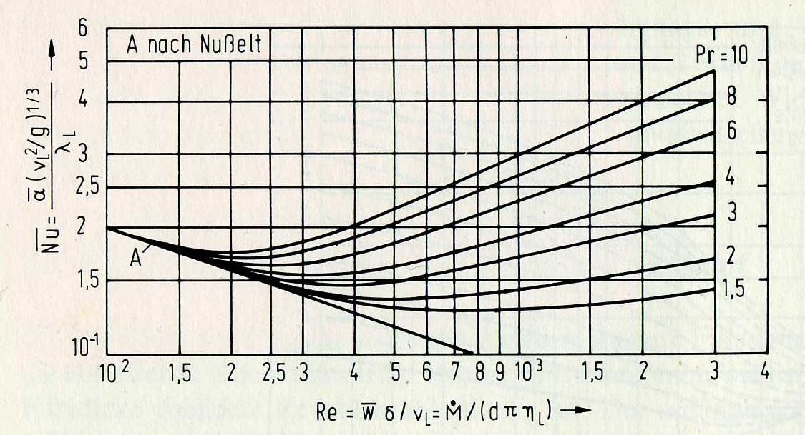
Wartości średnie liczby Nusselta mamy poniżej

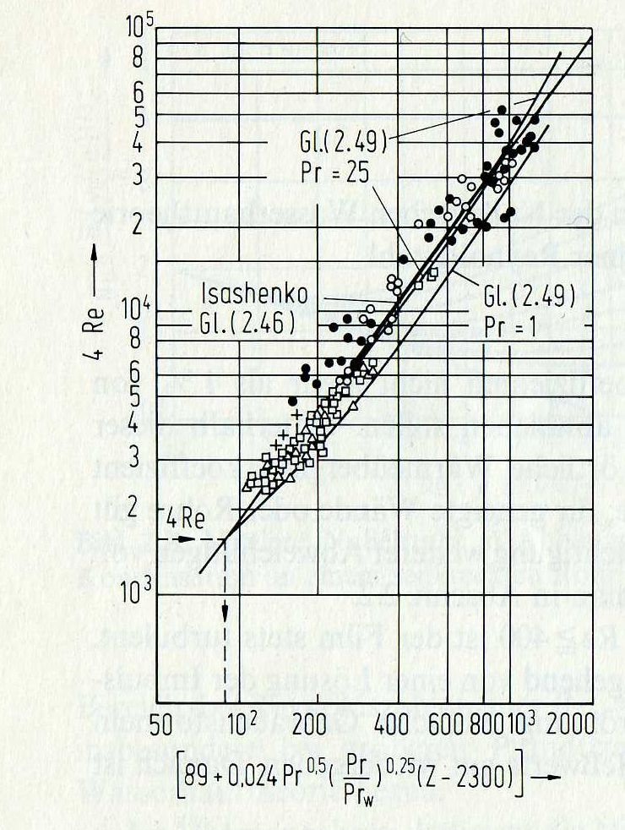
Weryfikację dla modeli turbulentnych kondensacji podano na rysunku poniżej

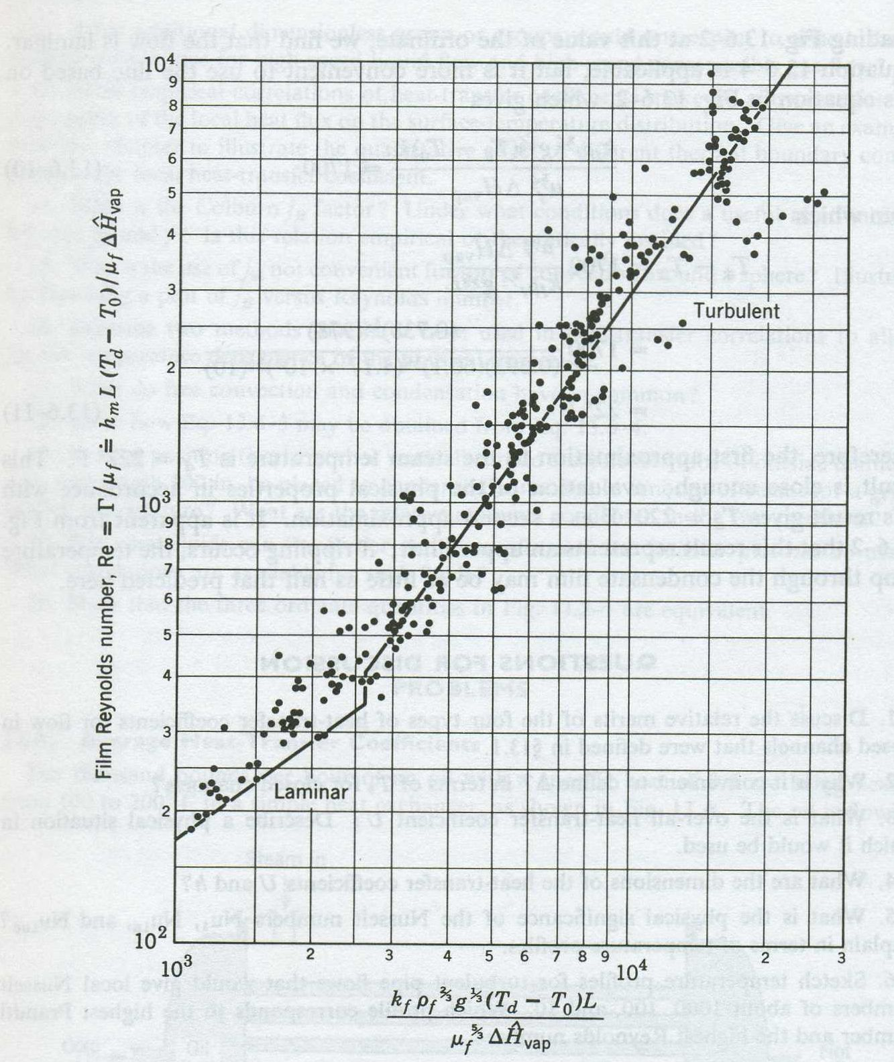
Poniżej przedstawiono weryfikację dla obszaru laminarnego i turbulentnego.

Dla układów w których występuje turbulentny przepływ. Dla pionowej rury lub ściany przepływ turbulentny zaczyna się od wartości Re>350.

W tym przypadku liczba Reynoldsa może być zdefiniowana w postaci;
Wielkość w określa całkowite masowe natężenie przepływu kondensatu dla ściany lub rury. Wtedy wartość współczynnika α wynosi.
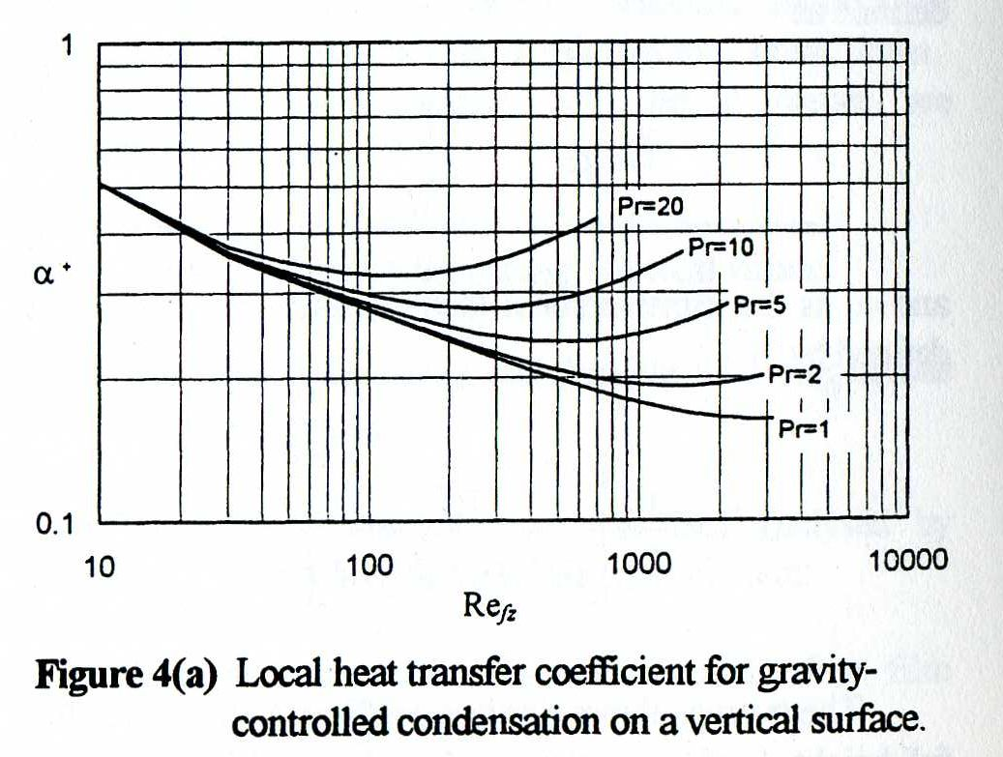
Uzyskane z eksperymentu wartości dla obszaru laminarnego i turbulentnego dla pionowej ściany i pionowej rury zestawiono na rysunkach poniżej. Pierwszy dotyczy wartości lokalnych dla x jako zmiennej opisującej układ.

Natomiast kolejny wartości średnich dla całego układu o wymiarze L.

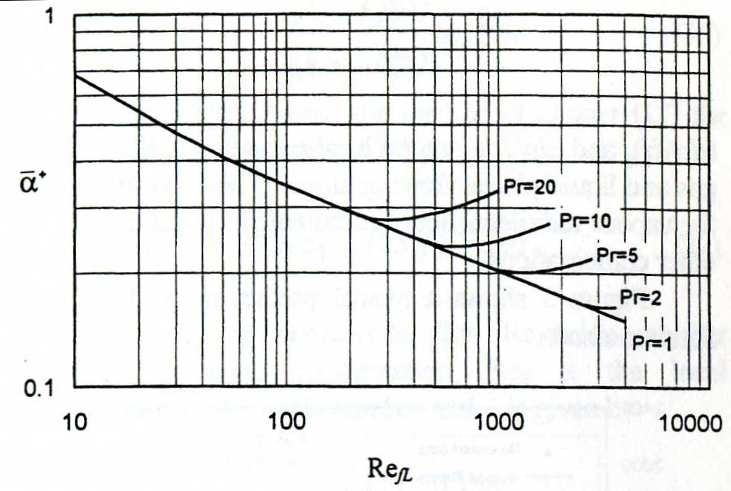
Wiśniewski (Wymiana Ciepła) dla pionowej ściany podaje zależność:
Jeżeli do tego równania wprowadzić liczby bezwymiarowe to można zapisać:
gdzie:
liczba Nusselta
liczba Galileusza
liczba przejścia fazowego
Pudlik dla kondensacji podaje równania:
Wartość C=1,15 dla rur i ścian pionowych (L=H wysokość ściany) lub C=0,725 dla rur poziomych.
Dla poziomego pęczka rurowego współczynnik α jest określany w zależności od liczby kolejnych rzędów rurek.
Dodatkowo wprowadzany jest współczynnik ε uwzględniający ustawienia rur względem siebie. Wyróżniamy tu układ szeregowy, przestawiony i układ nazwany Ginabat. Istota tego ustawienia polega na zminimalizowaniu powstawania grubego filmu na skutek spływającego kondensatu z rur. Wartości ε podano poniżej w tabeli.

n | 2 | 4 | 6 | 8 | 10 | 12 | 14 | 16 | 18 | 20
Uk Przest | 1,00 | 0,92 | 0,87 | 0,83 | 0,80 | 0,77 | 0,75 | 0,73 | 0,71 | 0,70
Uk Szer | 0,92 | 0,83 | 0,77 | 0,73 | 0,70 | 0,67 | 0,65 | 0,63 | 0,61 | 0,60
Uk Gin | 0,98 | 0,96 | 0,95 | 0,93 | 0,93 | 0,92 | 0,92 | 0,915 | 0,91 | 0,91

Rury poziome.
Szargut dla kondensacji podaje formuły
Wartość C=0,725.
Dla pary wodnej można podać uproszczone formuły opisujące współczynnik α.
Odpowiednie współczynniki ϕ podano w tabeli poniżej
T K | 300 | 320 | 340 | 360 | 380 | 400 | 430 | 470
ϕ W/Km | 8920 | 10105 | 11053 | 11915 | 12526 | 12912 | 13220 | 13187

Podobnie jak dla rur pionowych były wykonywane weryfikacje współczynników wnikania ciepła dla poziomych pęczków rurowych.
Na rysunku poniżej podano przykłady zweryfikowanych wyników dla obszaru przejściowego.

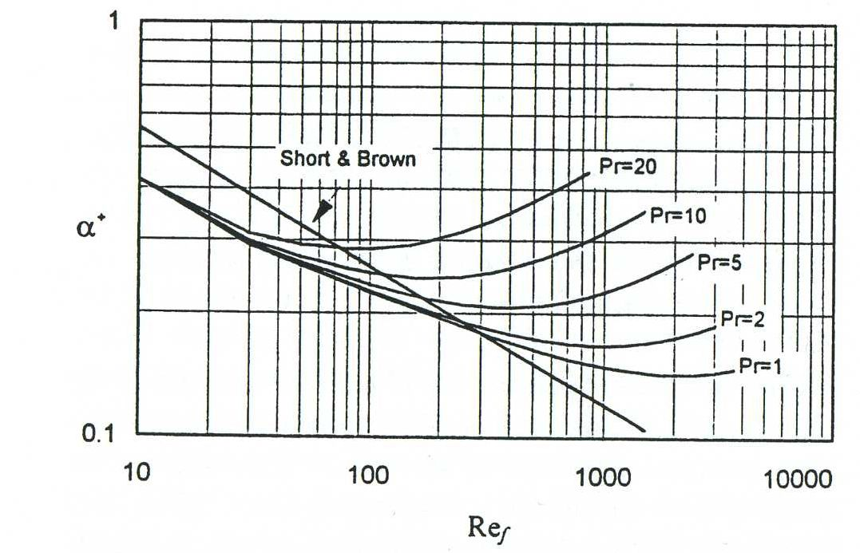
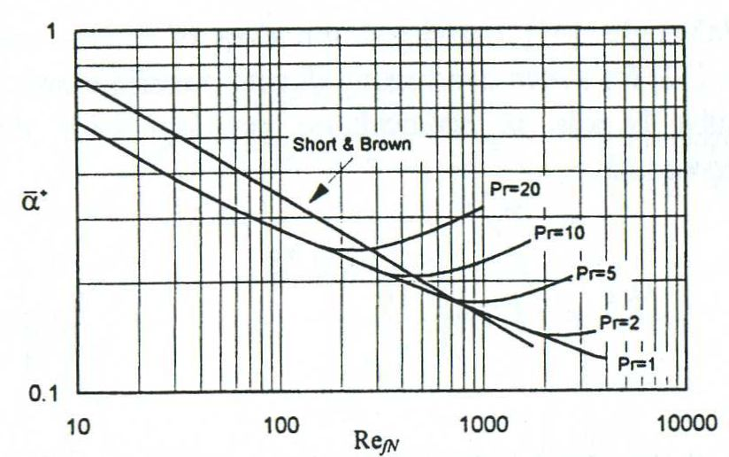
Wartość średnia współczynnika wnikania ciepła dla pęczka rurowego podano poniżej

Badania Kerna zmieniły teoretyczne zależności dla pęczka rurowego. Zaproponował on korekcję równań do postaci:
W pracy Jackowskiego poświęconej skraplaczom energetycznym podano zależności dla określenia współczynnika wnikania jako dwa opory. Pierwszy jest związany
z oporem gazów nie kondensujących. Wtedy wielkość α_{D} można zapisać:
relacja dotyczy układu szeregowego oraz równanie
dotyczące układu przestawionego.
Wielkość f może być wyznaczona z równania:
gdzie
ω -stosunek udziału masowego powietrza w mieszaninie w rdzeniu przepływu do udziału masowego na powierzchni skroplin
Scm – liczba Schmidta
μ_{M} – współczynnik lepkości dynamicznej mieszaniny para-powietrze
ρ_{M} – gęstość mieszaniny parowo powietrznej,
D_{K} – współczynnik dyfuzji pary wodnej w powietrzu.
d₀ – średnica zewnętrzna rury
ρ_{v} – gęstość pary przy ciśnieniu cząstkowym.
Ciśnienie cząstkowe jest opisane prawem Daltona:

Jest to pierwszy element opisujący opory gazu który nie ulega kondensacji.

Drugim elementem jest współczynnik wnikania ciepła
Współczynniki poprawkowe Φ pozwalają ująć liczbę rzędów rur znajdujących się w pęczku rurowym.
Wielkość Φ₁ :
w – predkość napływu czynnika na pęczek rurowy
Wielkość Φ₂ :
gdzie wartość c=0,07-0,15
Rozrzut danych dla podanych wyżej zależności wynosi około 15%.

IX. Wpływ zanieczyszczeń na opory przepływu ciepła
Orientacyjne wartości oporów po stronie wody chłodzącej skraplacze oraz wody płynącej do kotła można przedstawić jak w tabeli
Temperatura pary grzejącej | Do 390 K | 390-480 K
Temperatura wody chłodzącej | < 325 K | > 325 K
Woda nie zmiękczona | 0,000528 | 0,000880
Woda destylowana | 0,000088 | 0,000088
Woda zasilająca kotła | 0,000088 | 0,000176

Dla obliczeń opór zanieczyszczeń może być ujęty w formie:
Zgodnie z pracą L. Jackowskiego współczynnik α dla dużych skraplaczy energetycznych wynosi: 10-30 kW/m²K. Wtedy opór wynosi 0,0001-0,00003 W/m²K.
Przewodność cieplna dla kamienia krzemionkowego wynosi około 0,2 W/mK.

